Résultat des évaluations

Examens de premier trimestre de Mastère session 2019-2020 à Ludus Académie

Anthony Lamour

Table des matières

Résultats des évaluations : 3

Contexte : 3

Etude sur Hellink : 3

Résumé du jeu : 3

Déroulement de l’étude : 3

Grille mise en place : 4

Questionnaire mis en place : 5

Informations globales : 5

Informations liées aux jeux vidéo : 5

Informations utiles par rapport au jeu testé : 5

Informations par rapport au test : 5

Résultat de l’étude : 7

Intention du jeu comprise : 7

Les joueurs se sont amusés : 7

Mécaniques comprises : 8

Commandes comprises : 8

Les joueurs ont appris sur la manipulation d’informations : 9

Les joueurs ont atteint les objectifs du jeu : 9

Les joueurs ont lu tout le texte : 10

Commentaires : 10

Conclusions de l’étude : 11

Etude sur Ma Cyber Auto Entreprise : 12

Pourquoi ce jeu : 12

Résumé du jeu : 12

Déroulement de l’étude : 12

Grille mise en place : 13

Questionnaire mis en place : 14

Informations globales : 14

Informations liées aux jeux vidéo : 14

Informations utiles par rapport au jeu testé : 14

Informations par rapport au test : 14

Résultat de l’étude : 16

Intention du jeu comprise : 16

Les joueurs se sont amusés : 16

Mécaniques comprises : 17

Commandes comprises : 17

Les joueurs ont appris sur l’auto entreprenariat : 18

Objectifs du jeu atteints : 18

Les joueurs ont lu tout le texte : 19

Commentaires : 19

Conclusions de l’étude : 20

Comparaison des deux jeux : 21

# Résultats des évaluations :

## Contexte :

Dans le cadre des examens du premier trimestre de Mastère session 2019-2020 à Ludus Academie, il a été demandé de réaliser une grille d’évaluation d’un serious game nommé Hellink ainsi que d’un autre serious game au choix.

Cette épreuve à durée 4 jours et demi du lundi 9 à 9h au vendredi 13 à 14h.

## Etude sur Hellink :

### Résumé du jeu :

Hellink est un serious game destiné avant tout aux étudiants en licence et à toute personne souhaitant se sensibiliser aux compétences informationnelles et à la problématique de la manipulation d’information.

Hellink alterne entre les phases de narrations et de gameplay. Ce serious game a pour cadre un univers de science-fiction. Mais attention pour élucider le mystère et trouver la vérité le joueur ne possède qu’une seule et unique nuit concernant le piratage. Au sein d’Hellink le joueur est en 2044 à Paris au sein de l’Université Pierre et Marie Curie. L’utilisateur incarne Elixène Seyrigune experte en cybercriminalité appelée pour résoudre un problème. En effet, elle doit résoudre un piratage qu’a subi l’université Néo-Sorbonne. Le joueur devra donc enquêter dans l’université sur un hacking qui est aussi mêlé à un meurtre. Également au fil du jeu on va avoir le droit à la révélation d’un complot mondial autour de la manipulation d’information.

### Déroulement de l’étude :

Etant donné le temps du jeu complet (environ une dizaine d’heures), et la courte période pour réaliser les playtest (4 jours et demi pour prendre connaissance des documents, des jeux, faire les grilles d’évaluations des 2 jeux et les tests). En plus du fait qu’au moins 5 personnes doivent venir de l’extérieur de Ludus et que nous devons y rester jusqu’à 18h, ce qui implique donc que les playtests doivent être réalisés entre 18h et 9h. Les playtest ont été réalisés seulement sur le premier chapitre du jeu et l’introduction.

Le jeu a été testé le mardi, le lundi ayant servi à lire la documentation et à télécharger le jeu. La grille a donc été également complétée le mardi ainsi que le questionnaire.

Cependant, les personnes ayant testées le jeu ne font pas partie du public cible du jeu à savoir des étudiants en licence.

### Grille mise en place :

À la suite de la lecture de la documentation fournie dans le sujet, voilà comment se décompose la grille d’évaluation mise en place pour Hellink :

-Intention comprise par les joueurs : le jeu étant un serious game, la compréhension de l’intention du jeu est primordiale d’où cette partie.

- Les joueurs se sont amusés : étant un jeu, cette partie est nécessaire et permet également de voir si l’équilibre entre le ludique et le fun.

-Les mécaniques ont été comprises : la compréhension des mécaniques d’un jeu étant l’un des éléments les plus importants cette partie me semble nécessaire.

-Les commandes du jeu ont été comprises : dans un jeu la compréhension des commandes est importante dotant plus lorsqu’il s’agit de serious qui peuvent être dédiés à des personnes n’ayant pas l’habitude des jeux-vidéo.

-Les joueurs ont appris plus sur la manipulation d’informations : ce jeu traitant de la manipulation d’information cette partie semble essentielle.

-Les joueurs ont atteint les objectifs du jeu : cette partie est là pour voir si les joueurs ont agi comme le jeu le voudrait.

-Les joueurs ont visé le score : le jeu comprenant un système de score, le but de cette partie est de savoir si les joueurs y ont adhéré.

-Les joueurs ont lu tout le texte : le jeu étant composé de beaucoup de texte, cette partie est là pour vérifier si les joueurs ont tout lu, une partie ou n’ont pas lu. Cette partie permet également de définir si le joueur était concentré dans le jeu.

-Commentaire des joueurs : pour rassembler les commentaires des joueurs

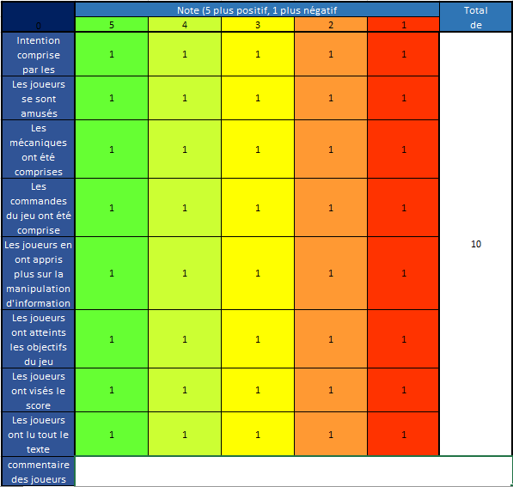Voici une image de la grille d’évaluation mise en place pour Hellink :

### Questionnaire mis en place :

#### Informations globales :

-Nom : le nom de la personne ayant testée, ce champ est optionnel si certains testeurs désirent rester anonyme.

-Prénom : le prénom de la personne ayant testée, ce champ est obligatoire afin de pouvoir différencier un minimum les testeurs.

-Age : l’âge de la personne ayant testée, pour permettre de se faire une idée sur les avis par tranche d’âge.

-Genre : le genre de la personne (Homme ou Femme), pour permettre de se faire une idée sur les avis par genre.

#### Informations liées aux jeux vidéo :

-Fréquence de jeu : la fréquence de jeu de la personne ayant testée, pour savoir s’il s’agit d’une personne ayant l’habitude des jeux vidéo ou non.

-Genre de jeu préféré : le genre de jeu préféré de la personne ayant testée, pour se faire une meilleure idée de quels jeux la personne préfèrera.

-Jeu préféré : le jeu préféré de la personne ayant testée, pour se faire une meilleure idée de quels jeux la personne préfèrera.

-Plateforme de jeu préféré : la plateforme de jeu préféré de la personne ayant testée, pour savoir sur quel support la personne joue habituellement.

#### Informations utiles par rapport au jeu testé :

-Fréquence d’utilisation d’internet : le jeu étant principalement sur la manipulation d’informations virtuels, il est intéressant de savoir si la personne passe beaucoup de temps sur internet.

-Vérification des sources et fréquence de vérification : le jeu possédant une mécanique visant à trouver les failles dans les sources, il est intéressant de savoir si la personne ayant testée fait cela dans la vraie vie et à quelle fréquence.

#### Informations par rapport au test :

-Noté l’amusement sur une échelle de 1 à 5 : Hellink étant un jeu cette information est importante.

-Noté la facilité à utiliser le jeu sur une échelle de 1 à 5 : sert à savoir si le joueur a eu une bonne prise en main du jeu.

-Ont-ils lu tout le texte : permet de savoir à quel point la personne ayant testée a lu le texte du jeu.

-Que voulait mettre en avant Hellink : permet de savoir si la personne ayant testée a compris l’intention du jeu.

-Ont-ils eu l’impression d’apprendre des choses sur une échelle de 1 à 5 : permet de savoir si la personne ayant testée a appris, ce qui est l’un des éléments fondamentaux du serious game.

-Ont-ils visé le meilleur score : permet de savoir si les joueurs ont adhéré au système de scoring de Hellink

### Résultat de l’étude :

#### Intention du jeu comprise :

Les testeurs n’ayant joué qu’à l’introduction et au premier chapitre j’ai estimé que l’intention du jeu était globalement comprise si la personne a compris que le jeu utilisait un système de recherche et incite à vérifier ses sources.

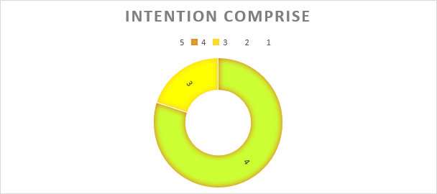

#### Les joueurs se sont amusés :

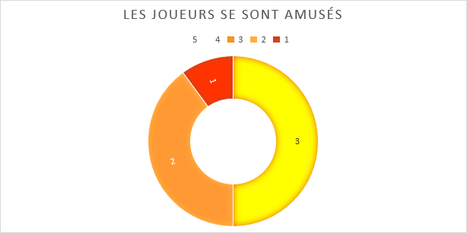



#### Mécaniques comprises :

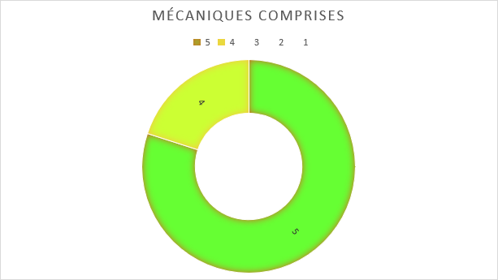

#### Commandes comprises :

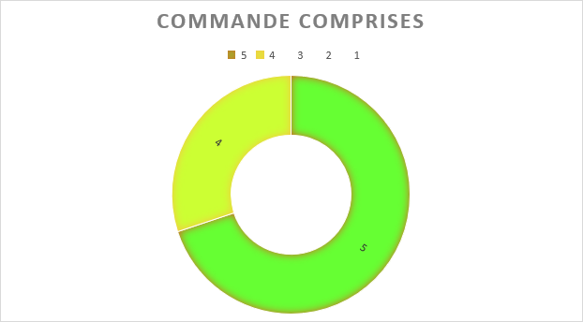

#### Les joueurs ont appris sur la manipulation d’informations :

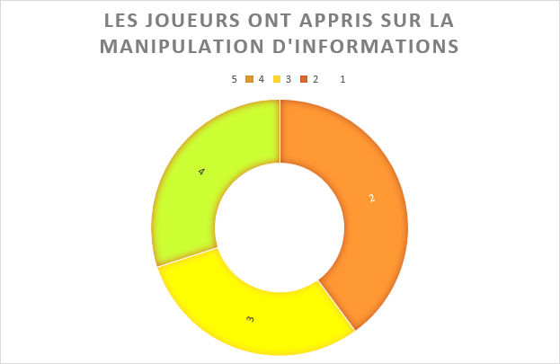

#### Les joueurs ont atteint les objectifs du jeu :

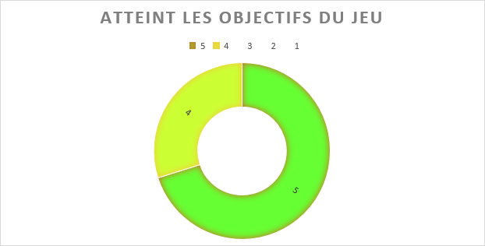

#### Les joueurs ont visés le meilleur score :

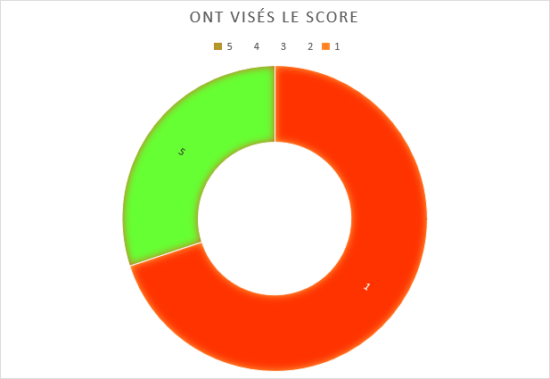

#### Les joueurs ont lu tout le texte :

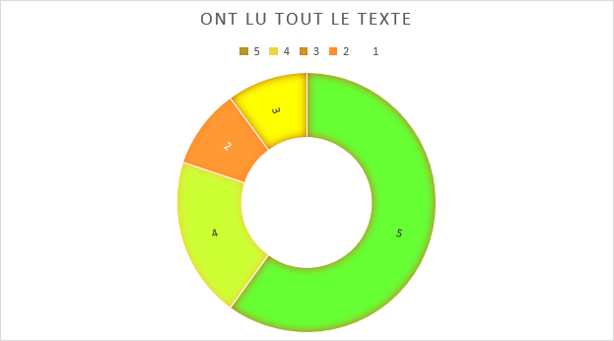

#### Commentaires :

-jeu avec un concept sympa, mais trop ennuyeux

-utile pour les personnes ne sachant pas utiliser internet

-plus de personnes devrait jouer à ce jeu et apprendre à vérifier leurs sources

-jeu intéressant

-trop d'informations en même temps

### Conclusions de l’étude :

A la suite de ces résultats on peut observer que la majorité des testeurs n’ont pas eu de problèmes pour prendre en mains le jeu. Les mécaniques du jeu ont globalement été comprises.

Le message du jeu était assez clair pour qu’une majorité des testeurs le comprenne entièrement, en gardant à l’esprit que les tests inclus uniquement l’introduction et le premier chapitre.

Cependant la plupart des testeurs se sont ennuyés pendant les playtests de Hellink.

Ce qui a amené de nombreux testeurs à passer les textes sur la fin du playtest.

Il faut cependant noter que les playtests se sont déroulés en semaine, après une journée de cours ou de travail pour la plupart des testeurs.

La courte durée de l’examens ne permettant pas de chercher des testeurs correspondant spécifiquement au public ciblé, a aussi fait que les testeurs ne correspondaient pas au public cible de Hellink pour certains.

Ces deux facteurs pourraient être l’une des raisons de l’ennui des joueurs sur le jeu.

Certains testeurs n’ont pas non plus les connaissances nécessaires pour comprendre certaines blagues du jeu ce qui a pu les ennuyer.

Pour l’apprentissage la plupart des testeurs étant habitué à internet ont eu l’impression de ne pas beaucoup apprendre du jeu.

Ceci est aussi aidé par le fait que les joueurs ont fini par passé des textes dû au fait que le jeu les ennuyait.

Enfin beaucoup de joueur sont passé outre le système de scoring et l’ont tout simplement ignoré lors des playtests.

Ce système n’a donc pas suffit à motivé les testeurs.

Pour conclure les testeurs ont globalement compris le message du jeu, cependant ils ont aussi eu l’impression d’en apprendre peu et se sont globalement ennuyés vers la fin du test.

Le jeu a donc réussi à faire passer son message et a appris des choses aux personnes non habitué à internet, mais les joueurs ne le trouvent pas assez fun.

## Etude sur Ma Cyber Auto Entreprise :

### Pourquoi ce jeu :

J’ai choisi ce jeu, car le jeu est assez complet, il traite également d’un sujet différent et ce veux plus réaliste que Hellink puisqu’à notre époque et plus proche de la simulation.

En plus de cela le jeu est jouable facilement en ligne et gratuitement. Comme Hellink le jeu est assez long et les tests ne se dérouleront donc que sur une partie du jeu.

### Résumé du jeu :

Ce jeu **sensibilise l’utilisateur** afin qu’il intègre l’ensemble des capacités demandées à un auto entrepreneur : produire, gérer et vendre son activité.

Dans **Ma Cyber Auto Entreprise**, le joueur aura le choix d’incarner deux personnages aux professions représentatives : Emma la créatrice de bijoux-fantaisies ou Sami le pro du conseil informatique. Il pourra ensuite créer son auto-entreprise et la développer de A à Z. Pour ce faire, il faudra contacter les organismes compétents, obtenir leur aide, développer ses activités et son réseau tout en n’oubliant pas les nombreux clients. Exploration, dialogues, prospection et gestion d’affaires : les joueurs ne vont pas chômer dans ce jeu hybride mêlant aventure et gestion. Pour améliorer son score tout au long de la partie, il faudra également faire des choix judicieux et s’organiser malgré un planning de plus en plus chargé.

### Déroulement de l’étude :

Etant donné que le jeu est long et que la période pour réaliser les playtest est courte (4 jours et demi pour prendre connaissance des documents, du jeu, faire les grilles d’évaluations des 2 jeux et les tests). En plus du fait qu’au moins 5 personnes doivent venir de l’extérieur de Ludus et que nous devons y rester jusqu’à 18h, ce qui implique donc que les playtests doivent être réalisés entre 18h et 9h. Les playtest ont été réaliser seulement sur le premier épisode du jeu.

Le jeu a été testé le mercredi, à la suite des tests de Hellink. La grille a donc été également complétée le mercredi.

Cependant les personnes ayant testées le jeu ne font pas partie du public cible du jeu à savoir des autos entrepreneurs.

### Grille mise en place :

À la suite de la lecture de la documentation fournie dans le sujet, voilà comment se décompose la grille d’évaluation mise en place pour Hellink :

-Intention comprise par les joueurs : le jeu étant un serious game, la compréhension de l’intention du jeu est primordiale d’où cette partie.

- Les joueurs se sont amusés : étant un jeu, cette partie est nécessaire et permet également de voir si l’équilibre entre le ludique et le fun.

-Les mécaniques ont été comprises : la compréhension des mécaniques d’un jeu étant l’un des éléments les plus importants cette partie me semble nécessaire.

-Les commandes du jeu ont été comprises : dans un jeu la compréhension des commandes est importante dotant plus lorsqu’il s’agit de serious qui peuvent être dédiés à des personnes n’ayant pas l’habitude des jeux-vidéo.

-Les joueurs ont appris plus sur l’auto entreprenariat : ce jeu traitant de l’auto entreprenariat et de comment créer son entreprise cette partie semble essentielle.

-Les joueurs ont atteint les objectifs du jeu : cette partie est là pour voir si les joueurs ont agi comme le jeu le voudrait, et voir s’ils ont réussi les objectifs définit dans le jeu pour créer son entreprise.

-Les joueurs ont lu tout le texte : le jeu étant composé de beaucoup de texte, cette partie est là pour vérifier si les joueurs ont tout lu, une partie ou n’ont pas lu. Cette partie permet également de définir si le joueur était concentré dans le jeu.

-Commentaire des joueurs : pour rassembler les commentaires des joueurs

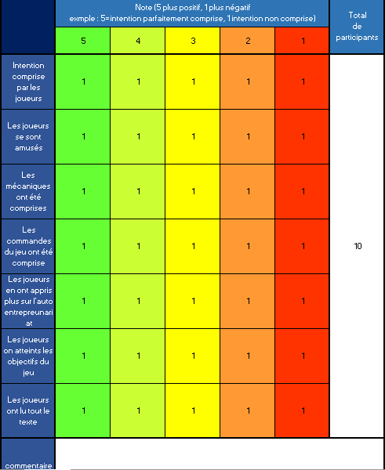Voici une image de la grille d’évaluation mise en place pour Ma Cyber Auto Entreprise :

### Questionnaire mis en place :

#### Informations globales :

-Nom : le nom de la personne ayant testée, ce champ est optionnel si certains testeurs désirent rester anonyme.

-Prénom : le prénom de la personne ayant testée, ce champ est obligatoire afin de pouvoir différencier un minimum les testeurs.

-Age : l’âge de la personne ayant testée, pour permettre de se faire une idée sur les avis par tranche d’âge.

-Genre : le genre de la personne (Homme ou Femme), pour permettre de se faire une idée sur les avis par genre.

#### Informations liées aux jeux vidéo :

-Fréquence de jeu : la fréquence de jeu de la personne ayant testée, pour savoir s’il s’agit d’une personne ayant l’habitude des jeux vidéo ou non.

-Genre de jeu préféré : le genre de jeu préféré de la personne ayant testée, pour se faire une meilleure idée de quels jeux la personne préfèrera.

-Jeu préféré : le jeu préféré de la personne ayant testée, pour se faire une meilleure idée de quels jeux la personne préfèrera.

-Plateforme de jeu préféré : la plateforme de jeu préféré de la personne ayant testée, pour savoir sur quel support la personne joue habituellement.

#### Informations utiles par rapport au jeu testé :

-Métier/étude : le jeu étant principalement sur l’auto entreprenariat, il est intéressant de connaître le métier ou le niveau d’étude de la personne.

#### Informations par rapport au test :

-Noté l’amusement sur une échelle de 1 à 5 : Ma Cyber Auto Entreprise étant un jeu cette information est importante.

-Noté la facilité à utiliser le jeu sur une échelle de 1 à 5 : sert à savoir si le joueur a eu une bonne prise en main du jeu.

-On t’ils lu tout le texte : permet de savoir à quel point la personne ayant testée a lu le texte du jeu.

-Que voulait mettre en avant Ma Cyber Entreprise : permet de savoir si la personne ayant testé a compris l’intention du jeu.

-On t’ils eu l’impression d’apprendre des choses sur une échelle de 1 à 5 : permet de savoir si la personne ayant testée a appris, ce qui est l’un des éléments fondamentaux du serious game.

### Résultat de l’étude :

#### Intention du jeu comprise :

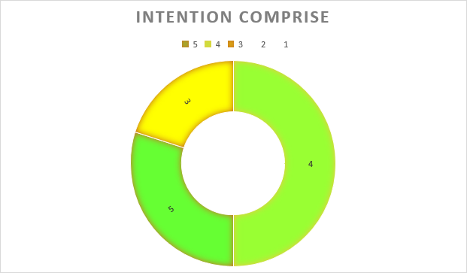

#### Les joueurs se sont amusés :

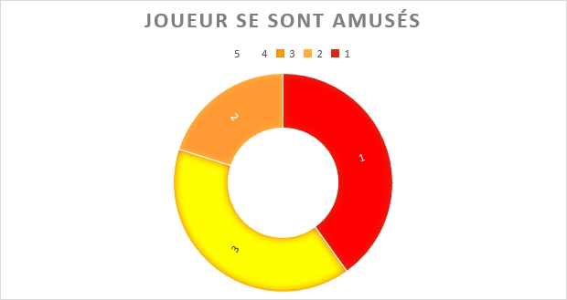

#### Mécaniques comprises :

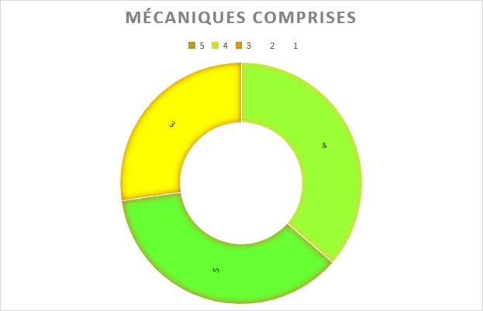

#### Commandes comprises :

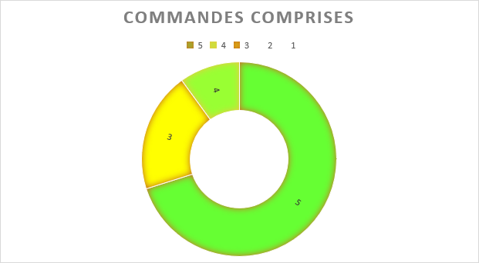

#### Les joueurs ont appris sur l’auto entreprenariat :

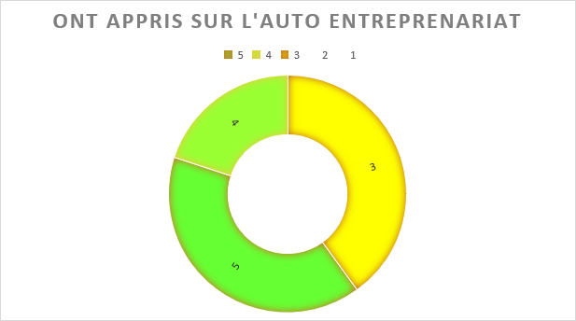

#### Objectifs du jeu atteints :

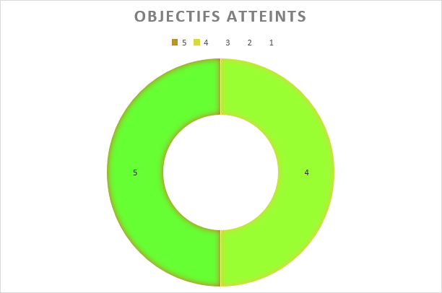

#### Les joueurs ont lu tout le texte :

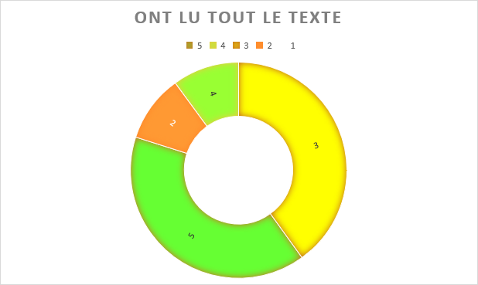

#### Commentaires :

-l'introduction du jeu est lente et sans son -> non motivant

-le son d'horloge est ennuyeux

-le jeu devient vite ennuyeux

-on se contente de cliquer pour avancer sans forcément lire

-le jeu permet d'en apprendre beaucoup sur les autos entreprises

-le jeu n'est pas assez intéressant pour moi

-jeu intéressant pour des personnes intéresser à l'auto entreprise

### Conclusions de l’étude :

A la suite des résultats on peut observer que les testeurs ont globalement compris le fonctionnement du jeu ainsi que ses mécaniques.

Les informations du jeu ont été comprises par les testeurs et ils ont l’impression d’en apprendre plus sur l’auto entreprenariat.

L’intention du jeu a été comprise par les testeurs.

La plupart des testeurs n’ont pas eu de problème à atteindre les objectifs fixés par le jeu.

Malgré le fait que certains testeurs ont eu tendance à passer les textes d’autres ont préféré tout lire.

Cependant la plupart des testeurs comme pour Hellink ont fini par s’ennuyer vers la fin des playtests.

Cela est peut-être aussi dû au fait que les playtest ont dû être réalisés en semaine après une journée de cours ou de travail selon les testeurs.

Il est aussi important de garder à l’esprit que le temps de l’examen étant court les playtesteur ne correspondent donc pas forcément au public visé par Ma Cyber Auto Entreprise.

Pour conclure les testeurs ont donc réussi à utiliser le jeu sans problème, ils ont compris son intention et on apprit des choses en jouant, cependant certains ce sont ennuyés pendant les tests.

Le jeu arrive donc globalement à faire passer son message et ses informations, mais il n’est pas assez fun pour les testeurs.

## Comparaison des deux jeux :

Ces deux jeux bien qu’étends tout deux des serious games, ne traitent pas du même sujet, l’un traite de la manipulation d’information et l’autre de l’auto entreprenariat.

Ces deux jeux ont également des genres différents le premier est plus proche d’un visual novel et le second se rapproche plus d’un jeu de gestion/simulations.

Ces deux jeux possèdent aussi des univers différents le premier un univers futuriste, qui se veut légèrement éloigner de la réalité et humoristique, alors que le second est plus ancré à notre époque et se veut plus proche de la réalité et plus sérieux.

Pour ces tests les jeux ont été testé par le même groupe de personnes.

Qui ne correspond cependant pas forcément (voir pas du tout) au public ciblé par ces jeux dû au temps d’examen trop court.

Les playtests se sont dérouler après des journées de travails ou de cours étant donné le fait que les testeurs devaient être externes à Ludus et que nous ne pouvions quitter les locaux avant 18h, en ajoutant à cela que l’examen c’est déroulé en semaine.

Globalement les deux jeux bien que ne mettant pas en avant les mêmes choses et n’utilisant pas les mêmes mécaniques ont réussi à faire passer leurs messages et on apprit des choses aux joueurs.

Malheureusement pour les deux jeux les joueurs bien qu’enthousiaste au début ont fini par s’ennuyer lors des tests et à passer certains textes des jeux.

Les joueurs n’ont eu aucun mal à prendre les jeux en mains, même ceux ayant peu l’habitude de jouer.

Les joueurs ont réussi dans l’ensemble à atteindre les objectifs fournis par les jeux.

Pour conclure, globalement les deux jeux bien que différents ont réussi leur côté ludique.

En revanche les deux ne semble pas être très fun pour les joueurs, cela est aussi probablement dû aux horaires des tests ainsi qu’au fait que les joueurs ne correspondent pas forcément au public visé par ces deux jeux.